**Мавзу:Кош териш ва Ип ушлаш коидалари**

Кошлар инсон гузаллигини яккол курсатувчи енг асосий омилдир.

Кош шаклларри хар хил булиб хар бир инсон уз кош шаклига егадир.

Ипсолинган кошлар еса кошлар шаклини аник ва равон чизикда чикишига кумакчи хисобланади

Ип солиш коидалари:

1.Пешона

Бунда ип енг аввало пешонада юргизилади.

2.Еноклар

Бунда олдин чап кейин унг еноклар буйлаб ип ювгизилади.

3.Ияк.

Бунда охирги булиб ияк томон кераксиз туклардан тозаланади.

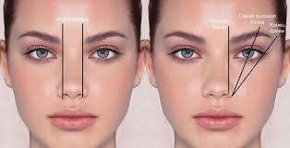

Инсон кош шакли хар хил хисобланади.Юз тузилишига караб кош шакли танланади.

